Website for hotellet

Div. forslag til indholdet:

- Velkomstside (forside) – appetitvækker (logo, navn, farver m.v.)
- Lidt om hotellet (historie, baggrund m.v.) (billeder)
- Beskrivelse af værelser, evt. med priser, IT m.v. (billeder)
- Prisoversigt og booking
- Kontaktmuligheder (telefon, fax, mail)
- Beliggenhed/kort (billede)
- Attraktioner og muligheder i lokalområdet
- Oversættelse til andre sprog (tysk, engelsk, fransk ?) kan simuleres på forsiden v.h.a. små flag (en enkelt side kan evt. oversættes som eksempel)
- Øvrige tilbud på hotellet, morgenmad, rabat, weekendophold, fitness, wellness, særlige arrangementer (musik, mad, vin o.lign.) (billeder)

Lav evt. lidt research på Internet og se, hvordan andre (mindre) hoteller har lavet deres website. Få nogle gode ideer – men teknisk kan du nok IKKE lave helt de samme ting. Det kræver sandsynligvis større kunnen !

Websitet kan i første omgang bestå af denne struktur (som senere kan udbygges efter behov):

Velkomst
Værelser
Priser
Kontakt
Booking
Faciliteter
Særtilbud

I programmet Microsoft Frontpage kan man med stort fordel opbygge websitet med ”Fælles kanter” som indstilles som vist på næste side. Hvis man vil opbygge et meget stort website, så skal man måske overveje en anderledes brug af ”Fælles kanter”.

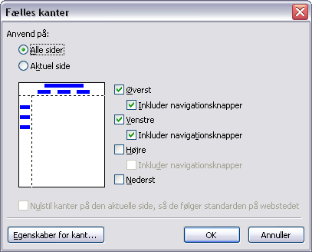
Når der er valgt et tema og oprettet ”Fælles kanter” som beskrevet på side 19 i kompendiet om Frontpage 2003, så åbnes én af undersiderne, og nu kan man f.eks. slette det vandrette navigationspanel lige under banneret.

Dette vil gælde for websitet generelt – og man får således udelukkende links/knapper lodret i venstre side.

Herefter kan man f.eks. ”tvinge” Frontpage til, at der kun vises sider ude i venstre side, som ligger direkte under startsiden: Åbn startsiden og højreklik på navigationspanelet i venstre side > Vælg ”Egenskaber for navigationspanel” og indstil det som herunder:

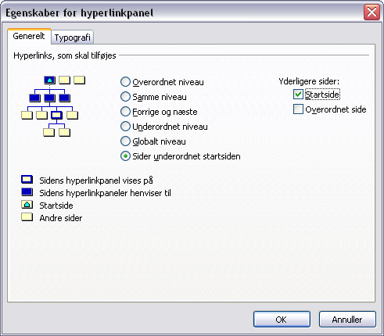

Nu er selve strukturen og navigationen på plads, og det er en smal sag at tilføje nye undersider til startsiden. De vil så dukke op sammen med de øvrige links i venstre side.

Herefter kan man koncentrere sig om det vigtigste: tekst og billeder. HUSK at man kan bruge tabeller til mange fornuftige ting i layout af siderne.
Microsoft Frontpage er måske ikke det mest ideelle program at bruge i forbindelse med dette projekt – men der er mange andre muligheder:

Med den gratis mulighed hos Wix kan du lave et fint website med alle de oplysninger, kunderne har brug for. Det koster intet, og du behøver ikke at installere nogen specielle programmer på din computer, da det hele foregår ”online” … Det kaldes ”cloud computing”, når det hele foregår ”oppe i skyerne” … d.v.s. du har hverken programmer eller data liggende på din egen computer – det hele befinder sig på en webserver ude på Internettet !

Gå ind på www.wix.com hvor du først opretter dig som bruger med en mail-adresse og et password.

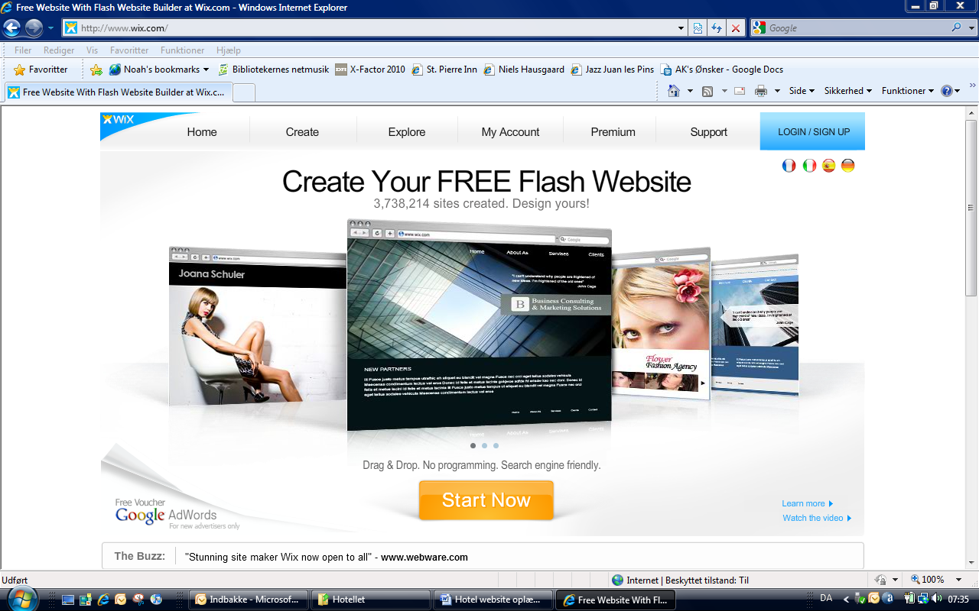
Husk nu endelig at lave et password, som du selv kan huske bagefter …!!

Nærmere info følger i løbet af projektet – hvor I får lidt mere information om at lave websitet hos … Wix.com !!

